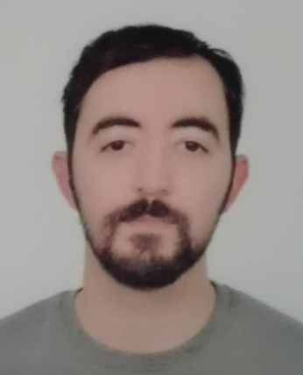
CURRICULUM VITAE
CV

ETAT CIVIL

NOM : HAMZAOUI
PRENOM : FETHI IMED
DATE ET LIEU DE NAISSANCE : 17/12/1997 A ORAN
ADRESSE : HAI EL YASMINE HAY ES SALEM
NATIONALITE : ALGERIENNE
SITUATION FAMILIALE : CELIBATAIRE
TEL : 0540 04 53 17
NIVEAU ETUDE & DIPLÔME :

MASTER 2 EN AUTOMATIQUE INFORMATIQUE INDUSTRIELLE

XPERIENCE PROFESSIONNELLE :

01 MOIS STAGE SOCIÉTÉ SOPHAL

01 MOIS VENDEUR MAGASIN ÉPICERIE

05 MOIS RÉCEPTIONNISTE HÔTEL HADIL

LANGUE :
- ARABE : LANGUE MATERNELLE
- FRANÇAIS : BIEN
- ANGLAIS : BIEN

AUTRES :
JE SUIS, PRESENTABLE, DYNAMIQUE, AMBITIEUX, CULTUREL,
AYANT UN GRAND SENS D’INITIATIVE ET D’ORGANISATION.

